Wiszące szafki łazienkowe - taniomania.pl
<strong>Wiszące szafki łazienkowe taniomania.pl</strong> to dobre miejsce, aby zaplanować urządzenie swojej łazienki. Przecież oprócz baterii, umywalek czy prysznica powinny się tam przecież znaleźć jeszcze jakieś elementy do przechowywania rzeczy. Sprawdź, jakie są najlepsze opcje na naszej porównywarce!

Wiszące szafki łazienkowe to świetne rozwiązanie, jeśli zależy nam na porządku w łazience. Nie tylko pozwalają zapanować nad masą środków higieny, czystości i kosmetyków, ale także - dzięki temu, że wiszą przynajmniej kilkanaście centymetrów nad podłogą, nie utrudniają ścierania posadzki. Normalnie gromadziłby się tam kurz i inne rodzaje brudu, a w tej sytuacji mamy komfort i wygodę w sprzątaniu tych zakamarków.

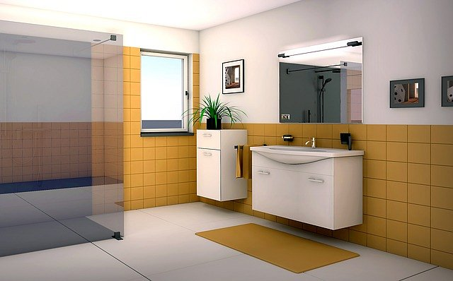
Wiszące szafki łazienkowe - jak je mocować, jak wybierać
Mocowane najczęściej za pomocą specjalnych wkrętów lub haczyków, wiszące szafki łazienkowe są raczej rozwiązaniem, którego nie będziemy raczej zbyt często zmieniać. Dobrze przemyślane i odpowiednio wdrożone wystarcza na lata. Estetyka takiego systemu również jest bardzo dobra. Na rynku mamy dostępne wiele wariantów kolorystycznych i stylistycznych, możemy także przebierać w materiałach bazowych, użytych do produkcji szafek.
Kwestie estetyczne i użytkowe szafek w łazience.
Wiszące szafki łazienkowe można wyposażyć w lustra na drzwiach, zarówno z zewnętrznej, jak i wewnętrznej strony. Wszystko zależy od zastosowań, jakie przewidzieliśmy dla poszczególnych elementów naszego systemu przechowywania. Bardzo często przynajmniej jedna taka szafka powinna się znaleźć obok umywalki i gromadzić takie środki, jak szczoteczka i pasta do zębów czy najczęściej używane kosmetyki.

